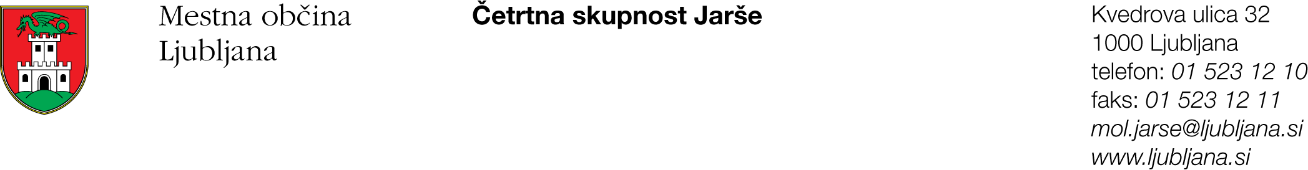
Številka: 900-225/2016-3
Datum: 22.06.2016
Z A P I S N I K

1. korespondenčne seje Sveta Četrtne skupnosti Jarše, Mestne občine Ljubljana, Kvedrova 32, ki je bila sklicana dne, 21.06.2016 in je potekala do dne, 22.06.2016 od 8.00 do 15.00 ure.

Seja je bila sklicana po e-pošti dne, 21.06.2016, glasovanje je potekalo dne, 22.06.2016 po telefonu od 8.00 do 15.00 ure in po e-pošti do 15.00 ure. Vsi člani sveta so bili pozvani, da se opredelijo in sporočilo po telefonu ali e-pošti na sedež ČS Jarše. Sejo je sklical in sodeloval pri ugotavljanju sprejema sklepov 1. korespondenčne seje predsednik Sveta Četrtne skupnosti Jarše, Mestne občine Ljubljana, mag. Bojan Hajdinjak.

Določen je bil naslednji dnevni red:
- Predlog za zaporo ceste v ČS Jarše v času mobilnosti.

AD 1.
Članom sveta je bil s sklicem 1. korespondenčne seje posredovan predlog sklepa z obrazložitvijo.

Glasovanja se je dne, 22.06.2016 do 15.00 ure udeležilo 11 članov sveta (2 člana sta glasovala po telefonu, 9 članov je glasovalo po e-pošti). Glasovali so naslednji člani: mag. Bojan Hajdinjak, Andrej Medmeš, Ida Medved, Alenka Rutar, Doroteja Senčur, Đurđa Sima, Zoran Sermek, Renata Vugrešek Štamcar, Marijan Zgazivoda, Boštjan Zrnec in Tomaž Žabjek.

Glasovanja se niso udeležili naslednji člani sveta: mag. Petre Požun, mag. Mirjana Petković, Erna Marija Rupnik in Nives Stele.

Glasovanje je opravila strokovna služba Službe za lokalno samoupravo, MU, MOL, Kvedrova 32, javna uslužbenka, ga. Jelka Kropivšek. Predsednik sveta mag. Bojan Hajdinjak je ugotovil, da so člani Sveta Četrtne skupnosti Jarše na 1. korespondenčni seji sprejeli naslednji SKLEP št. 1/1 KS:
Svet Četrtne skupnosti Jarše, Mestne občine Ljubljana, predlaga, da se v času mobilnosti na območju ČS Jarše dne, 22. septembra 2016, zapre del ceste Kopna pot od križišča s Cesto na Obrije do prvega stanovanjskega objekta Kopna pot št. 5.

Opredeljenih je bilo 11 članov sveta.
ZA je glasovalo 11 članov sveta.
PROTI ni glasoval nihče od članov sveta.
Pripomb ni imel nihče od članov sveta.
SKLEP JE BIL SPREJET.

Zapisala: Jelka Kropivšek
mag. Bojan Hajdinjak
predsednik Sveta ČS Jarše MOL
Priloga: glasovanje

Poslano/vročiti: SLS MU MOL, Ambrožev trg 7, Ljubljana.


